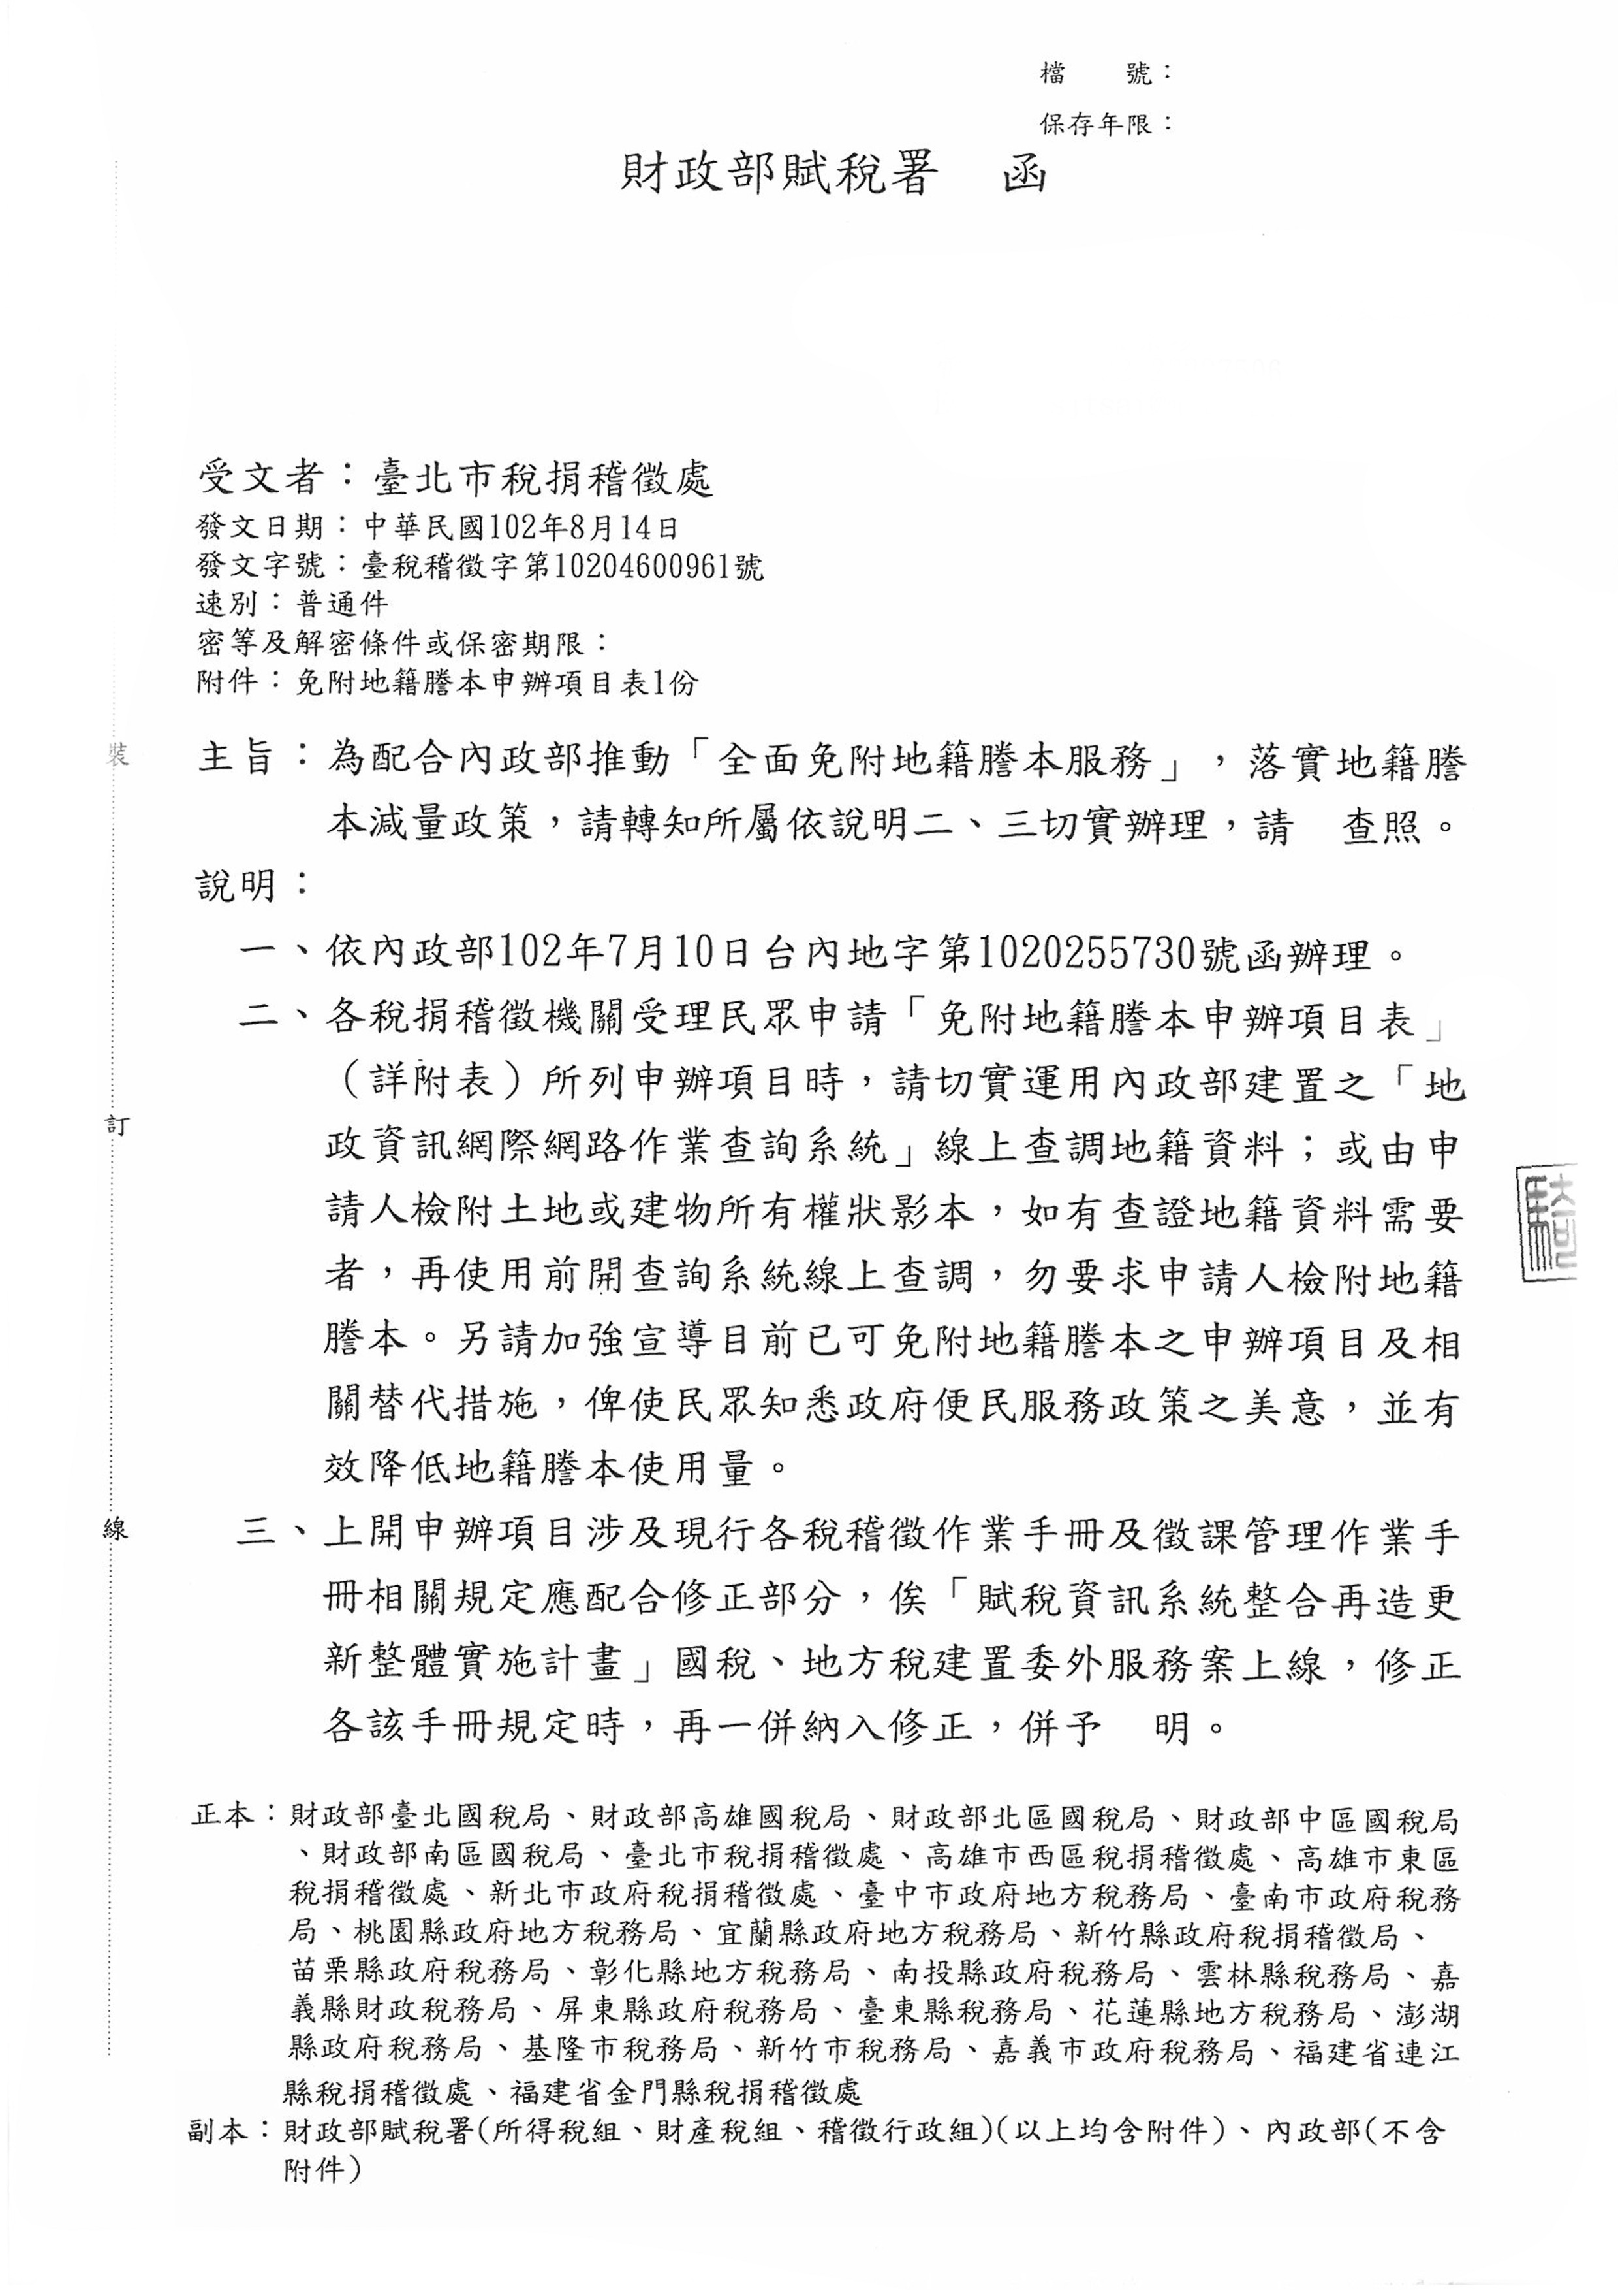
中華民國地政士公會全國聯合會 法令轉知 | 中華民國102年8月16日  全地公(7)字第1027096號  (e：1027034)

